出國報告（出國類別：考察）

中國大陸面膜市場現況

服務機關：國立高雄應用科技大學
姓名職稱：何宗漢教授
林榮顯教授
王銘燦技士
派赴國家：中國大陸
出國期間：1020830~1020903
報告日期：1021231

摘要
本次出國考察主要目的係了解中國大陸化妝品消費市場現況，尤其面膜是護膚品類增速中最高的一個，依據不同的消費群體，不同的肌膚特性，不同護膚美容要求，面膜之功能設計及價格定位。針對開架式的美妝店，以大潤發量販店中的屈臣氏為例，面膜包裝大致分片裝及鋁箔罐裝兩類，片裝價格約新台幣40元，而化妝品法規較我國嚴格。本校每片面膜在台網路價格新台幣25元，已將考察後之心得和下游通路商協議，目前在大陸淘寶網已上架本校每片面膜定價新台幣40元。面膜為了達到多元化且立即性的功效，往往會添加藥用成分，甚至是禁藥，在中國大陸已發生多次事件遭取締。本校面膜鎖定在玻尿酸的保溼功能性，再添加玫瑰精油，安全性值得信賴，也深受消費者喜愛且回購率相當高，但中國大陸龐大的市場值得開發，目前傾向授權由較熟稔大陸法規的台商經銷。

目次

- 摘要--------------------------------------------------------------------------------------- 1

- 目的--------------------------------------------------------------------------------------- 3

- 過程--------------------------------------------------------------------------------------- 3

- 心得及建議------------------------------------------------------------------------------ 5

- 結語--------------------------------------------------------------------------------------- 6
本文

- 目的
本次出國考察主要目的係了解中國大陸化妝品消費市場現況，尤其面膜是護膚品類增速中最高的一個，依據不同的消費群體，不同的肌膚特性，不同護膚美容要求，面膜之功能設計及價格定位。

- 過程
消費資料顯示，面膜已成為中國大陸第四大化妝品消費品，近年來面膜是護膚品類增速中最高的一個，2010-2015 年面膜市場銷售呈持續增長趨勢，預計市場零售總額將達130億-300億元。中國大陸因巨大的人口，已成為世界上最大的消費市場。
本次出國考察的行程安排，先以高雄市能直航的杭州市(如圖1~2)為主，再擴展到附近之二線城市：紹興、屯溪、宏村、黃山等。研發團隊成員林榮顯教授、何宗漢教授及王銘燦同行考察面膜主要銷售市場，尤其是開架式的美妝店。以大潤發量販店中的屈臣氏為例，如圖3~10所示。面膜包裝大致分片裝及鋁箔罐裝兩類，如圖3~6所示；其中須標示之要項如圖7~10所示。

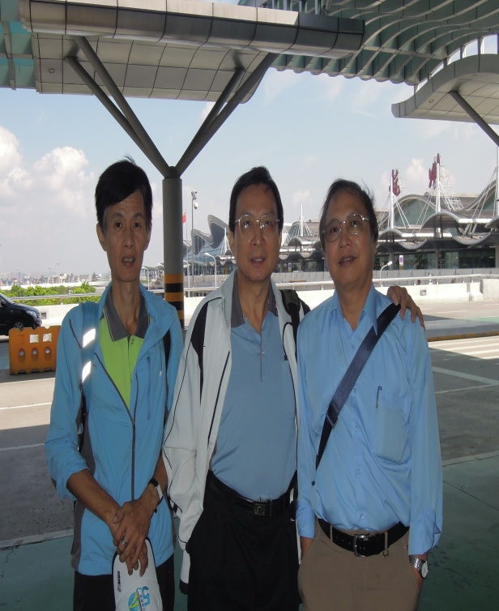 | 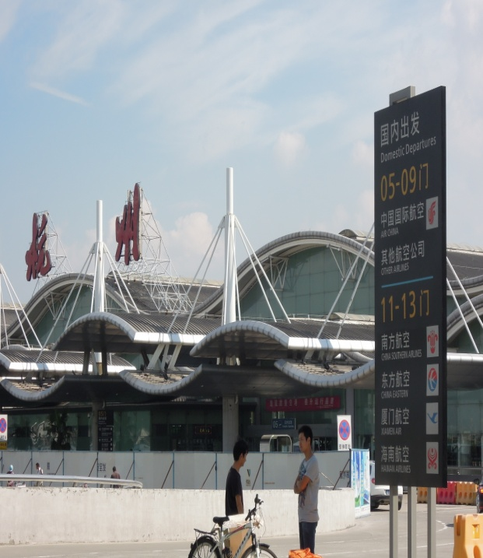
圖1 | 圖2
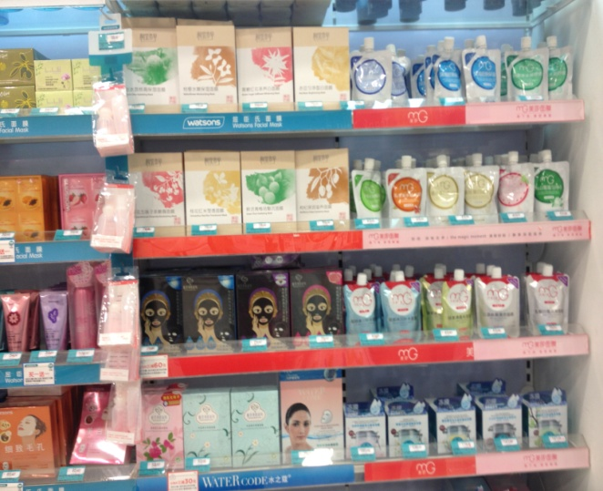 | 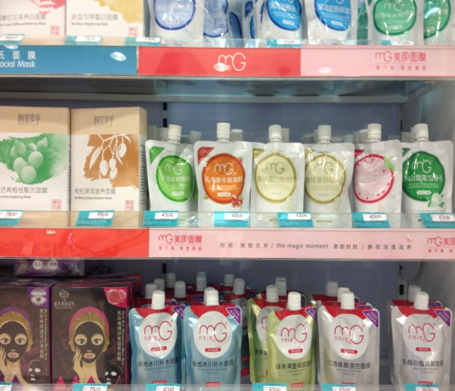
圖3 | 圖4
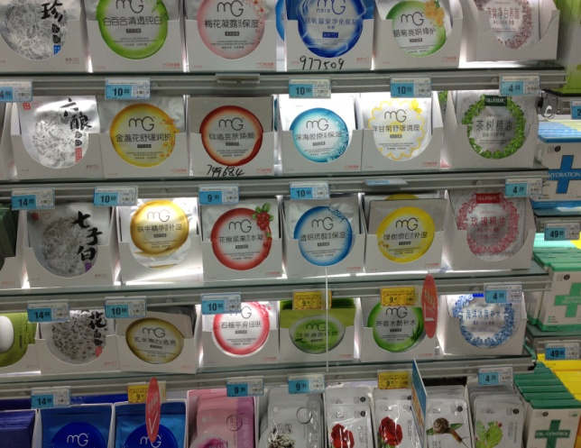 | 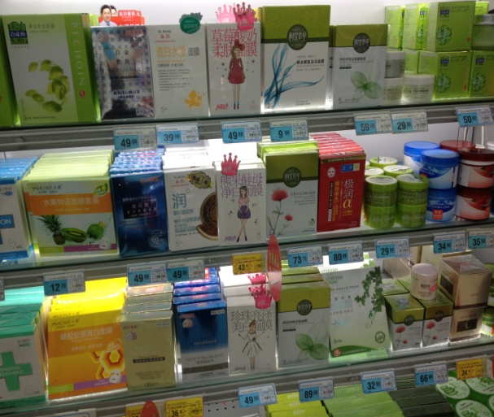
圖5 | 圖6
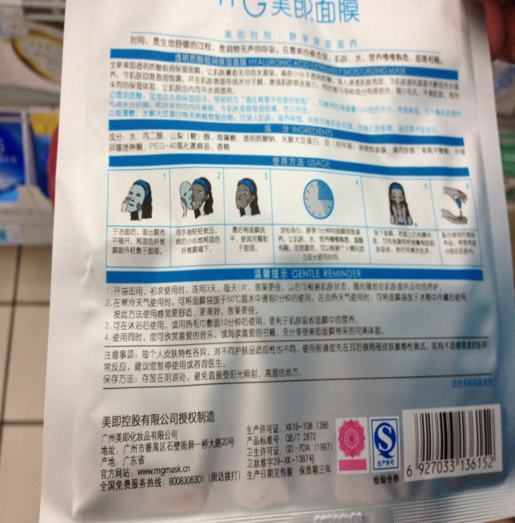 | 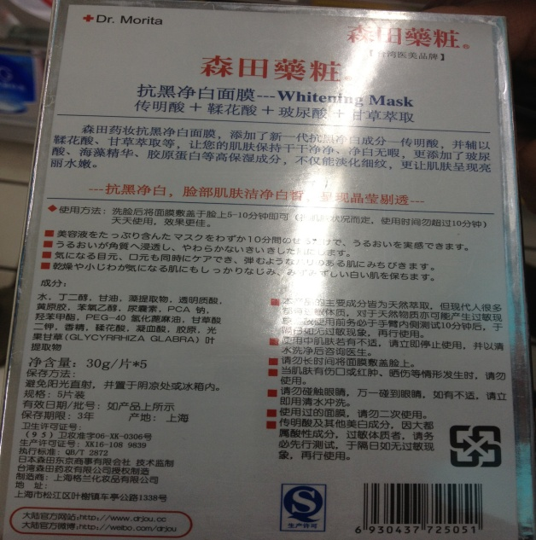
圖7 | 圖8
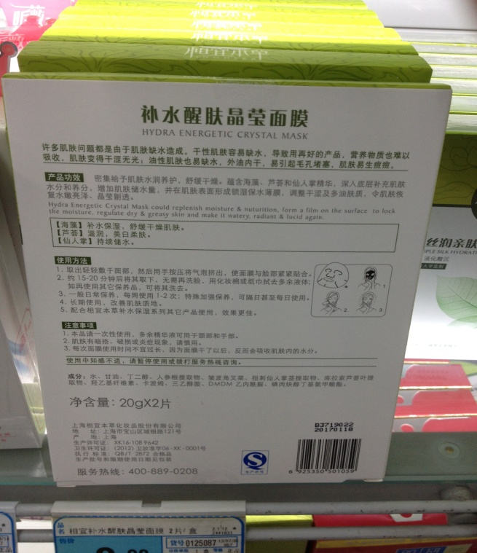 | 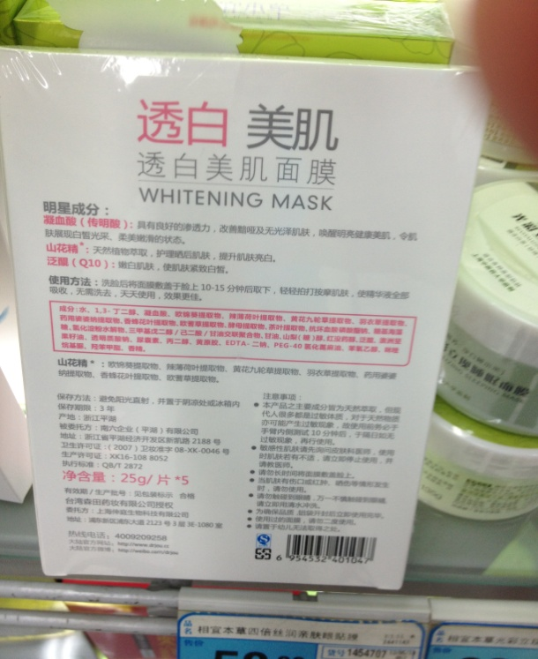
圖9 | 圖10

- 心得及建議
近來來，無數的國際商家都把目光鎖定在這片巨大的消費市場之上而誰能在中國市場上站穩，就一定會在世界競爭的舞臺上脫穎而出，成為該行業領軍品牌。但在這個市場上，雖然巨大的消費人群帶了巨大的銷售商機，但很多人在這裏急速成長，同樣也有太多的人在這市場消聲匿跡。就算是在世界上其他的國家和地區早已經取得了巨大的市場效應的佳績，但挺進中國市場，還需要繼續的精益求精，通過不斷提高自己產品的品質和實用效果，依不同的消費群體作區域性的規劃，期能逐步的打開中國的大陸市場。

根據不同的消費群體，不同的肌膚特性，不同護膚美容要求，面膜之功能設計類型一般為：
1. 保濕
2. 淨白
3. 滋養修護抗老防皺
4. 緊致毛孔晶亮細緻

隨著廉價的單片面膜這種新的概念出現，打破了面膜高級護膚品的定位，產品細分加快，新的品牌不斷出現。可以說，小小的一片面膜撬動了巨大市場，數萬家廠商互相爭奪，高端產品、中端產品、低端產品甚至假冒偽劣產品充斥於整個市場，幾乎白熱化的競爭讓整個行業呈現出一種百家爭鳴的現況。目前，市場上的面膜產品品質良莠不齊，產品也是五花八門。製作片狀面膜的成本非常低廉，現在的面膜市場都在賣包裝和概念，膠原蛋白、紅酒、蠶絲、燕窩等等這些噱頭，其實成分大致相同。有些不良廠家甚至用一種原液調配成各種功效不同的面膜，進行多樣化銷售，甚至於流行DIY的銷售模式。
面膜為了達到多元化且立即性的功效，往往會添加藥用成分，甚至是禁藥。2013年上海市藥監局緊急叫停了一批不合格化妝品，令人吃驚的是，6種不合格化妝品中，面膜佔據了4種，一時成為不合格化妝品的重災區。該局公佈的這份“面膜黑名單”包括，A公司生產的“左旋C橙花嫩白麵膜”、B公司生產的“雪珂兒多方位修復型面膜”、C公司生產的“絲美姿嫩白能量冠軍面貼膜”，以及D公司生產的“金蔻SOS舒敏修復面膜”。四個不合格產品均被檢出了丙烯醯胺。此外，金蔻面膜還被檢出氯倍他索丙酸酯。丙烯醯胺是一種可致癌的化學物質，可通過皮膚、消化道黏膜等途徑被人體吸收，2011年2月21日中國已經將其列為化妝品中禁用物質；而氯倍他索丙酸酯則是一種為人工合成的高效局部外用糖皮質激素類藥物，長期使用可出現多毛、痤瘡、骨質疏鬆等症狀。之前，中國大陸食品藥品監督管理局就曝光“東洋之花美白水潤面貼膜”等18種化妝品含超標禁用或限用的有毒物質汞、苯酚、氫醌等。2012年8月，“屈臣氏面膜疑致死”事件曾轟動一時，也放大了消費者對面膜品質安全問題的恐慌。

建議事項：
1. 面膜功能性保溼為主：面膜為了達到多元化且立即性的功效，往往會添加藥用成分，甚至是禁藥，在中國大陸已發生多次事件遭取締，本校面膜鎖定在玻尿酸的保溼功能性，再添加玫瑰精油，以安全性考量為主，不再添加美白功能的成份。
2. 大陸市場價格定位片裝價格約新台幣40元：在價格定位而言，針對開架式的美妝店，以大潤發量販店中的屈臣氏為例，面膜包裝大致分片裝及鋁箔罐裝兩類，片裝價格約新台幣40元，而化妝品法規較我國嚴格。本校每片面膜在台網路價格新台幣25元，已將考察後之心得和下游通路商協議，目前在大陸淘寶網已上架本校每片面膜定價新台幣40元。

四、結語
綜觀整個面膜市場在中國大陸還處於一種剛剛起步、快速發展的階段，只不過現階段由於行業進入門檻低、競爭廠商以及品牌眾多，導致了一種略顯混亂的局面，再加上一些不良廠商的偽劣產品給消費者造成危害的曝光，更導致了面膜市場一種亂象。在面膜品類迅速崛起的當下，品質安全再次成為面膜企業的基本問題，甚至可能引發新一輪的市場淘汰賽。本校面膜鎖定在玻尿酸的保溼功能性，再添加玫瑰精油，安全性值得信賴，也深受消費者喜愛且回購率相當高，但中國大陸龐大的市場值得開發，目前傾向授權由較熟稔大陸法規台商經銷。

